Joseph Pigeon veuf de Catherine Vanier
Décès : 31 mai 1915, Montréal, Québec.
Sépulture : 2 juin 1915, Basilique Notre Dame, Montréal, Québec.
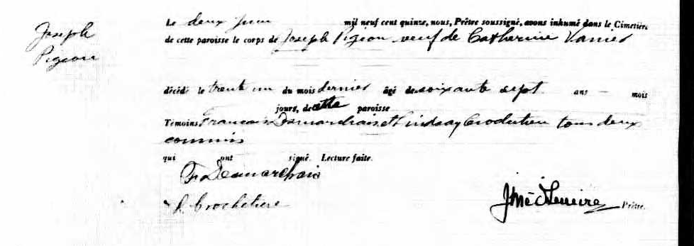

Joseph Le deux Juin mil neuf cent quinze, nous, Prêtre soussigné, avons inhumé dans le
Pigeon Cimetière de cette paroisse le corps de Joseph Pigeon veuf de Catherine Vanier
décédé le trente un du mois dernier âgé de Soixante sept ans-----mois-----jours,
de cette paroisse --------
Témoins François Desmarchais et Lindsay Crochetière tous deux commis qui ont
signé. Lecture faite.

Frs.Desmarchais
L.Crochetière J.M.Lemire Prêtre.

Référence : Ancestry (Fond Drouin)

